Київський національний університет імені Тараса Шевченка

Факультет Інформаційних Технологій
Кафедра кібербезпеки та захисту інформації

ЗАТВЕРДЖУЮ
Завідувач кафедри
О.Г. Оксіюк

« » серпня 2014 року

МЕТОДИЧНА РОЗРОБКА
для проведення Лабораторної роботи
з навчальної дисципліни Комп’ютерна графіка та моделювання

напряму підготовки Безпека інформаційно-комунікаційних систем
освітньо-кваліфікаційного рівня бакалавр
Тема №1. Основи комп’ютерної графіки
Лабораторна робота № 4. Створення анімації

Розглянуто і ухвалено на засіданні кафедри
Протокол від « » серпня 2014 року №

План заняття :

Тема №1. Основи комп’ютерної графіки.

Лабораторна робота№ 4. Створення анімації
.
Мета: Навчити студентів просторовому мисленню при обробці растрових зображень, додавання спецефектів.

НАВЧАЛЬНІ ПИТАННЯ ТА РОЗРАХУНОК ЧАСУ

№  з/п | Навчальні питання | Час | Примітки
I  II  III | Вступна частина  Перевірка наявності студентів, готовності до заняття. Оголошення теми та мети заняття. Перевірка виконання завдань на самостійну підготовку. Контрольне опитування.  Основна частина  1 Створення анімації.  Заключна частина  Підбиття підсумків заняття.  Видача завдань на самостійну підготовку.  Відповідь на питання. | 10 хв.  70 хв.  10 хв.

ЛІТЕРАТУРА:

1. Климов А. С. Форматы графических файлов. — К.: НИПФ “ДиаСофт Лтд.”, 1995. — 480 с.
2. Луций С., Петров М., Попов В. Работа в Photoshop на примерах. — М.: Бином, 1996. — 432 с.
3. Порев В. Компьютерная графика: Учеб. пособие. — СПб., 2004.
4. Романов В. Ю. Популярные форматы файлов для хранения графических изображений на IBM PC. — М.: Радио и связь, 1992. — 140 с.

1. Створення анімації

Вся складність створення анімацій у фотошопі полягає в тому, щоб правильно виставити послідовність кадрів, кількість їх повторень, а також кількість повторень серій кадрів. Анімація виглядає неправдоподібно, якщо зробити анімацію занадто швидкою, або, навпаки, коли час розтягується. Все це впливає на реалістичність роботи в цілому. Тільки практика дозволить вам створювати такі роботи, які ви хотіли б бачити.
Перш за все, необхідно зробити кілька кадрів. Для досягнення найбільш реалістичного ефекту, знадобитися велика кількість кадрів. Однак, для створення простої картинки, іноді навіть 4 послідовні фотографії будуть достатніми для створення анімації. Кожна фотографія стає кадром, а кожен кадр – це шар у фотошопі. Потрібно вибрати порядок шарів, тобто порядок їх показу. Для того, щоб не заплутатися, рекомендується називати шари різними іменами. Розташуйте по-порядку всі фотографії. Потім обираємо пункт меню Animation, а в ньому команду Make frames from Layers. Ваші шари перетворюються на кадри. Також, важливо вибрати затримку кадрів. Для більш реалістичного відтворення, необхідно виставити затримку приблизно 0,1 секунди. Все залежить від того, яку мету ви переслідуєте. Для того, щоб подивитися результат вашої роботи необхідно натиснути на пробіл або на кнопку відтворення у вікні анімації.

Приклад 1. Стрибаючі букви

Створимо новий документ розміром 300х200 пікселів з прозорим (transparent) фоном (background content) і напишемо будь-яку букву.
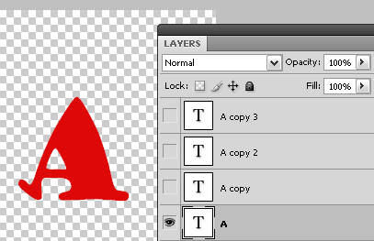

Робимо 3 копії цього шару (Ctrl+J). Обираємо нижній шар і переходимо до меню Редагуваня – Трансформація (Edit - Transform) – Ctrl+T, а тоді трохи сплющуємо нашу букву.
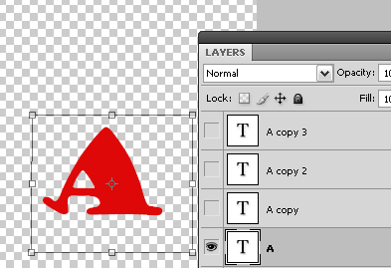

Далі виділяємо середній шар із трьох шарів, які ми створили і посуваємо його трохи вище.
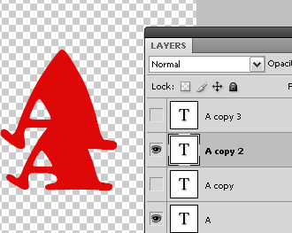

Для цього шару, який ми посунули вище, створюємо ще два дубліката.
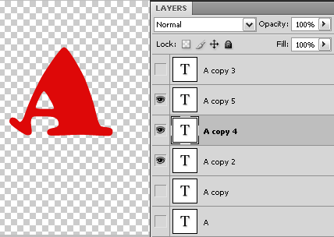

Серед створейних щойно шарів обираємо середній, посуваємо трохи вище і розтягуємо за допомогою команди Ctrl+T.
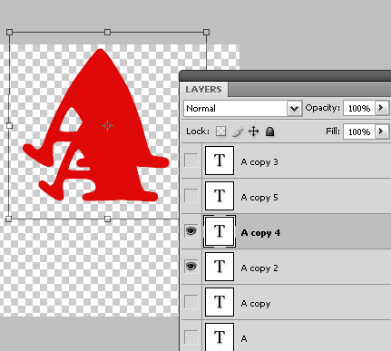

Знімаємо видимість з усіх шарів, окрім першого.

У вікні анімації у верхньому правому куті праворуч є стрілка з випадаючим меню, у ньому обираємо функцію Створити кадри із шарів (Make Frames from Layers). Потім виділяємо усі кадри та виставляємо інтервал на 0,1 секунду, а потім зберігаємо оптимізований файл (File-Save optimized (Ctrl+Alt+S)) або Зберегти для веб-пристроїв (File-Saveforweb (Shift+Alt+Ctrl+S)). Анімацію зберігаємо у форматі gif.
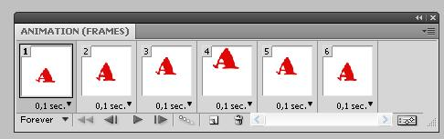


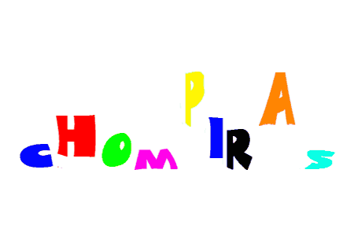

Приклад 2. Ручка

Створимо документ розміром 350х250 рх.
Створюємо новий шар, встановлюємо приємний градієнг і залваємо. На рисунку використано градієнт від м’якого червогоно до білого, тип градієнта – радіальний.
Пишемо будь-яке слово.
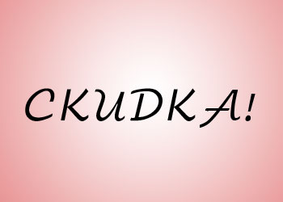

Перейдемо до текстового шару, тиснемо на праву кнопку, обираємо команду Раструвати шар.
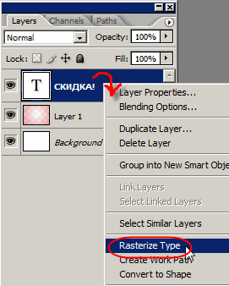

Беремо інструмент , виділяємо першу літеру і натискаємо Shift+Ctrl+J (вирізаємо та вставляємо на новий шар).
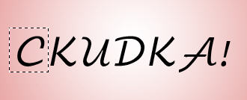

Так само з іншими літерами.

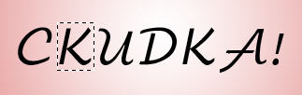

Тепер усе слово розбито на літери, причому кожна літера на новому шарі. Сховаємо усі літери (закриємо напроти усіх літер, крім “С”).
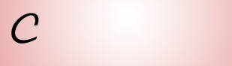

Знову беремо інструмент . Тепер будемо розбивати літеру на шматочки. Робумо таким же чином, як розбивали слово, і натискаємо Shift+Ctrl+J.
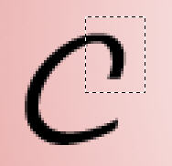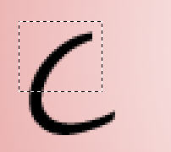

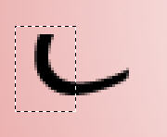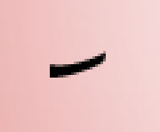

Тепер потрібно створити ручку, що пише.
Знаходимо інструмент Довільні фігури , у налаштуваннях вибираємо форму ручки.

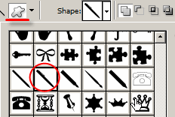

У налаштуваннях виставляємо потрібний колір та режим фігур . Малюємо ручку утримуючи Shift, щоб зберегти пропорції.

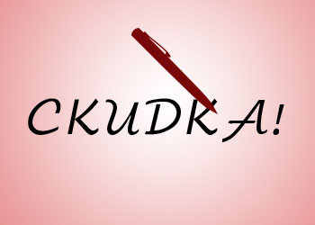

Віддзеркалюємо ручку по горизонталі – Ctrl+T, натискаємо правою кнопкою по рамці, вибираєіо Відобразити по вертикалі.
Надаємо ручці стиль “Тиснення”.

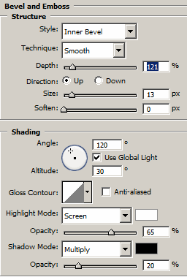

Ручка стала об’ємною.


Відкриваємо палітру Анімація через меню Вікно (Window - Animatin).
Ховаємо усі шари, крім ручки. Це буде перший кадр.

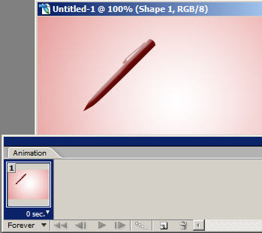

Дублюємо кадр (натискаємо на у палітрі Анімація) і додаємо перший шматок літери “С”. Ручку пересуваємо на кінчик відрізка.

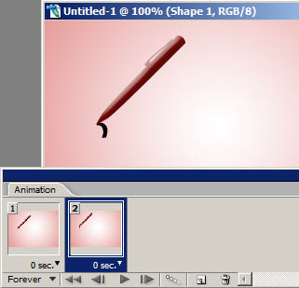
Продовжуємо
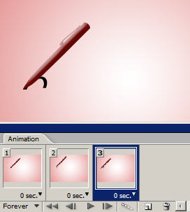

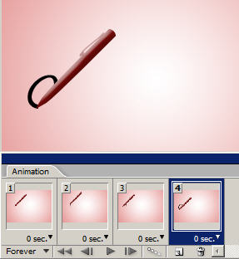

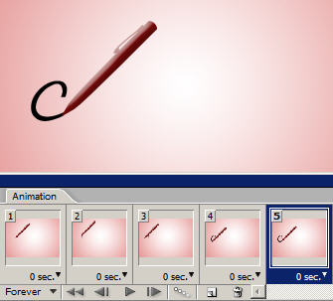

Такі ж операції проводимо із кожною літерою.
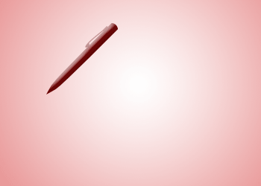

Усього виходить приблизно 40 кадрів. Перший та останній кадр ставимо час 0,5 сек, решта кадрів без затримки.

Зберігаємо анімацію у форматі gif, 256 кольорів.

2. Вигини та спотворення у Photoshop

Для того щоб забезпечити органічне поєднання елементів зображення, дуже часто необхідно узгодження меж окремих об'єктів. Фільтри Distort (Спотворення) програми Photoshop пропонують чимало можливостей по викривленню, обертанню і закручуванню. Зокрема, до даної категорії відносяться такі фільтри, як Displace (Зсув), Shear (Викривлення), Pinch (Дісторсія) і Spherize (Сферизація). В останніх версіях Photoshop команда Liquify (Пластика) дозволяє змінити зображення найдивовижнішим чином.
Фільтр Displace
Фільтр Displace (Зсув) - найбільш функціональний серед всіх фільтрів з категорії Distort (Спотворення), що дозволяє зміщувати і викривляти одне зображення відповідно до контурів іншого. Щоб створити фільтр Displace (Зсув), спочатку необхідно створити карту зміщення, відповідну поверхні, уздовж якої має слідувати інше зображення. Фільтр Displace (Зсув) часто використовується для створення тіней, взаємодіючих з поверхнями, на які вони падають. Крім того, цей фільтр можна використовувати для отримання зображення пляшки, опущеною у воду, яку тримають в руках.
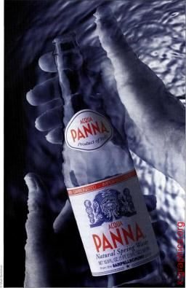

Фільтр Displace (Зсув) можна застосовувати при роботі з двома зображеннями - вихідним, яке необхідно спотворити, а також картою зміщення (це кольорове зображення або зображення в градаціях сірого, збережене в форматі PSD). Карти зміщення в градаціях сірого зміщують зображення по горизонталі відповідно до розподілу світлих і темних відтінків. Чорний колір (значення 0) відповідає максимальному позитивному зміщенню, а білий (значення 256) максимальному негативному зміщенню. Нейтральний сірий (значення 128) відповідає нульовому зміщення. У кольорових зображень RGB враховуються тільки червоний і зелений канали; червоний канал відповідає зсуву по горизонталі, а зелений - по вертикалі. Синій канал повністю ігнорується.
Припустити поведінку карт зсуву в градаціях сірого досить просто, так як вони призводять до зміщення всього в двох напрямках, в той час як карти зміщення RGB набагато складніші, так як призводять до зміщення в чотирьох напрямках. Якщо карти зміщення містять плавні переходи, то зміщення виходять плавними; різкі переходи відповідають різким зміщенням.

Приклад 3. Відображення на воді

Під час виконання цього завдання навчимось створювати ефект відображення. Саме тут знадобитьса карта зміщення.
Спочатку спробуємо встановити нові текстури. Переходимо до меню Edit - Preset Manager (Редагування – Керування наборами)
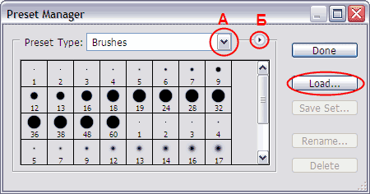
У вікні можна обирати вид доповнення (А), яке потрібно встановити – пензлі, текстури, фігури, стилі і т.д. Б показує різновиди доповнення.
Обираємо вид доповнення - текстури (Patterns) та завантажуємо (Load), вказуємо адресу файлу з текстурою.
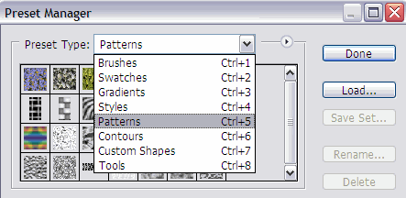
Так з’явилися нові текстури.
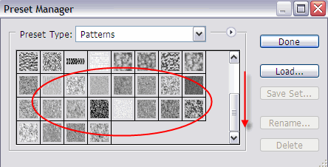
Зберігаємо документ у форматі «.PSD», закриваємо документ, він нам знадобиться пізніше. Відкриємо фотографію, з якою будемо працювати.
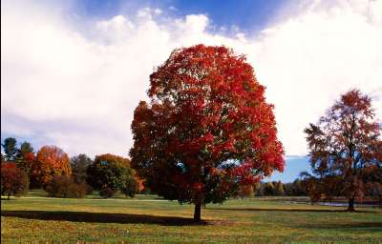
За допомогою інструменту Rectangle Marquee (Прямокутне виділення), виділимо частину фотографії, до якої будемо застосовувати эфект.
Не знімаючи виділення, переходимо до Image – Crop (Зображення – Кадрувати). Переназвемо шар у «Основу».
Збільшимо висоту полотна, щоб було де розмістити відображення. Переходимо до Image – Canvas Size (Зображення – Розмір полотна). Значення Height (Висота) виставляємо у полі значення висоти для «нового документу» (ставимо галочку поряд з Relative (відносно)), натискаємо на средній квадратик у верхньому рядку.
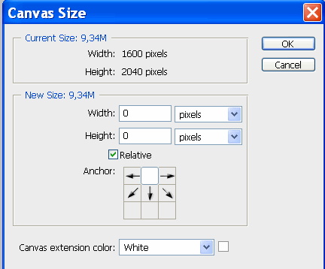
Робимо копію шару «основа» і назвемо її «відображення». Використаємо Edit – Transform – Flip to Vertical (Редагування – Трансформація – Відобразити по вертикалі). Включимо функцію прилипання View – Snap (Вигляд – Прив’язати). Оберемо інструмент Move (Переміщення) і з його допомогою перемістимо вниз шар «Відображення» і перетягнемо його до шару «основа».
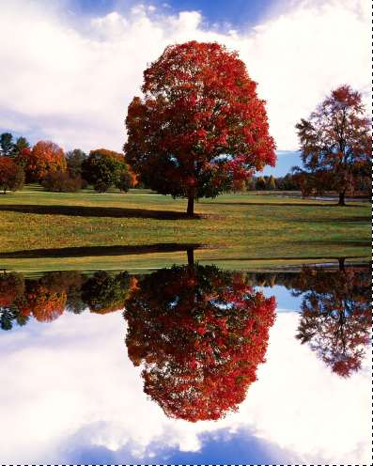
Додамо до шару «Відображення» маску шару . Зробимо її активною. Оберемо інструмент Gradient (Градієнт) – лінійний, від чорного до білого. Утримуючи клавішу Shift, проводимо лінію градиєнта від низу до центру на масці шару. Частина зображення стане невидимою.
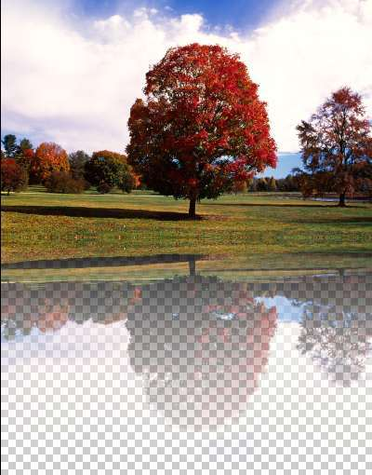
Створимо новий шар. Перемістимо його на палітрі сшарів під шаром «Відображення». Оберемо інструмент Eyedropper (Піпетка) і на шарі «основа» знайдемо найсвітлішу частину неба (не хмар, а саме неба). Цей колір з’явиться на палітрі кольорів як foreground (колір переднього плану). Заповнимо новий шар цим кольором (Alt+Del). Ось що отримаємо:
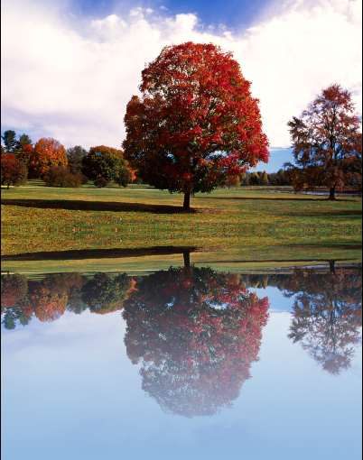
Переконавшись, що активним є шар «Відображення», нанаскаємо на палітрі шарів значок «Lock transparent pixels» (Блокування прозорих пікселів). Обираємо Filter – Blur – Motion blur (Фільтр – Розмиття – Розмиття у русі). Налаштування: Angle (угол) 90 градусів, Distance (Дистанція) 75пікс.
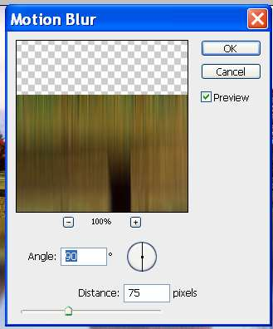
Знову натискаємо на палітрі шарів «Lock transparent pixels» (Блокування прозорих пікселів).
Робимо активним шар «Відображення». Утримуючи Ctrl, клікаємо на мініатюрі шару з відображенням, щоб отримати виділення. Обираємо Filter – Distort – Displace (Фільтр – Спотворення – Зміщення). Вводимо значення 20 для Horizontal (горизонталь) і 60 - для Vertical (Вертикаль), решта значень у фільтрі згідно стандартних налаштувань. Знаходимо файл waterDmap.psd (який зберегли раніше).
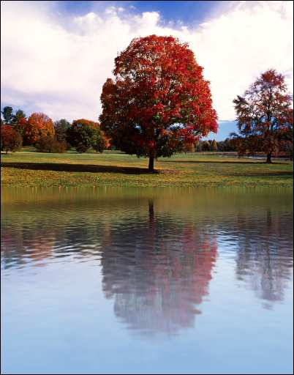
Знімаємо виділення Ctrl+D. Створюємо коригуючий шар над шаром «відображення» Layer – New adjustment layer – Levels (Шар – Новий коригуючий шар – Рівні). Створимо з нього «прив’язку». Для цього натискаємо Ctrl+Alt+J або клікаєм правою кнопкой на коригуючому шарі і у випадаючому меню обиррємо «Create clipping mask» (Створити обтравочну маску). Тепер двічі натискаємо на коригуючому шарі і у діалоговому вікні пересуваємо повзунки приблизно так: 0 – 0,80 – 243.
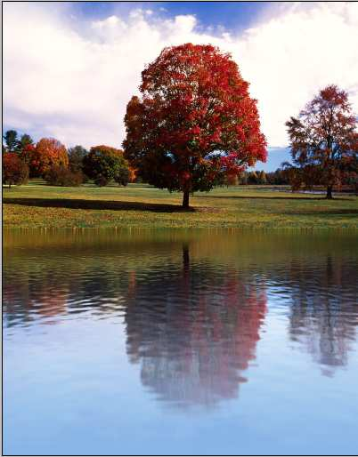

Приклад 4. Викорастання карти зміщення

Ще один варіант карти зміщення.
Використаємо іншу картинку.
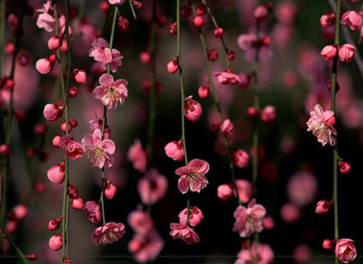

Збільшуємо розмір документу (Image-Canvas Size), копіюємо основний шар, віддзеркалюємо по вертикалі, додаємо воду, знижуємо насиченість кольору. Центр документу можна висвітлити (Dodge Tool), а границі між шарами розмити з допомогою маски шару.
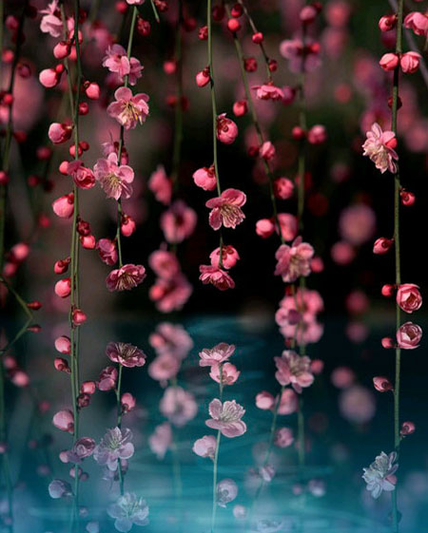

Робимо дві копії шару води (усього отримуємо 3 шари) і створюємо карту зміщення. Спочатку новий документ (розмір той же, як у вихідного документа) з білим фоном. Тепер застосовуємо фільтр Ескіз-Напівтоновий узор (Sketch-Halftone Pattern).

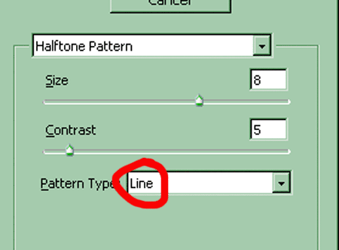

Обираємо налаштування і до отриманої “зебри” додаємо перспективу.
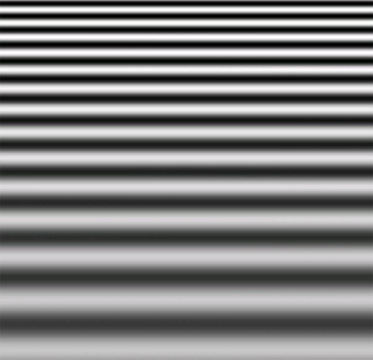

Якщо при налаштування фільтра стояв високий контраст можна розмити хвилі у нихній частині документу. Зберігаємо файл у форматі __.psd.

Повертаємось до допій шарів Води основного документу. Створюємо виділення одного із шарів (клік+Ctrl). Застосовуємо фільтр Спотворення-Зміщення (Filter-Distort-Displace), але для кожного шару з різними налаштуваннями горизонтального та вертикального розміру зміщення.
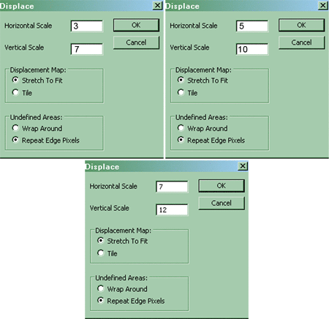

Робимо анімацію:
1-й кадр – шар 3-7,
2-й кадр – шар 5-10,
3-й кадр – шар 7-12,
4-й кадр – шар 5-10.
Час для усіх кадрів 0,5 сек.
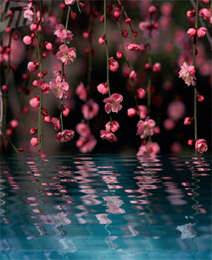

Завдання для самостійної роботи

Завдання 1. Анімація води

Розмір картинки приблизно 1000х750pix.
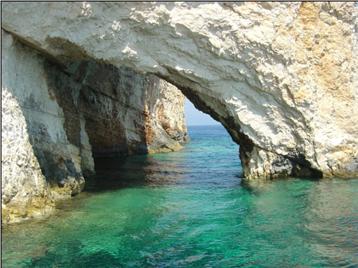
Копіюємо шар та забираємо усе зайве – лишаємо лише воду.

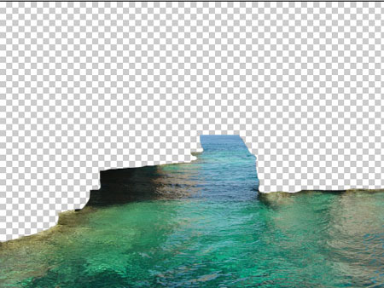

Робимо 3 копії шару Вода (отримуємо загалом 4 шари).

Тепер намалюємо карту зміщення для створення руху води.
Відкриємо новий документ. Його розмір приблизно такий же, як і оригінальне зображення (ширина фото скелі – 1000pix – новий документ для карти зміщення 1000х1000pix).
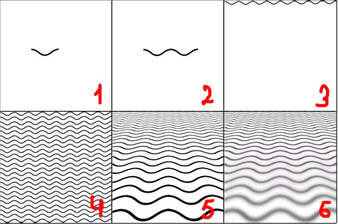

Спочатку створимо частину хвилі (1). Копіюємо вигин та поступово заповнюємо весь простір документа (2,3,4). З допомогою Трансформації-Перспектива (Transform-Perspective) створюємо об’єм простору (5).
Ступінь спотворення залежить від лінії горизонту, від віддаленості об’єктів. У даному випадку спотворення по горизонталі більше 300%.
Обрізаємо документ (Crop Tool).
Тепер нижню частину хвиль трохи розмиємо (6). Можна створити копію шару, розмити її Гаусовим розмиттям, додати маску шару та усунути ефект розмиття на хвилях біля горизонту, а потім стерти чіткі хвилі на вихідному шарі у нижній частині. Можна використовувати режим швидкої маски (Quick Mask Mode). Накласти чорно-білий градієнт, отримати виділення та розмити його. Якщо виходить кілька шарів – об’єднайте їх.
Так отримаємо одну фазу руху хвиль.
Копіюємо отриманий шар кілька разів, щоб отримати у результаті 4 шари. З допомогою вільної трансформації збільшуємо кожен шар по вертикалі, щоб заповнити весь порожній простір (тягнемо донизу).

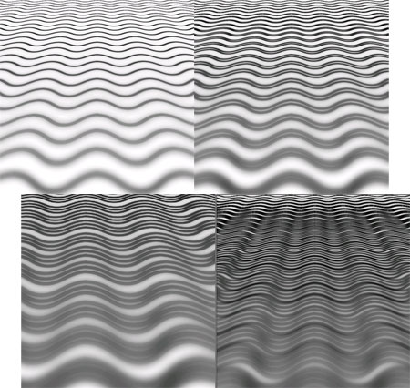

Обрізаємо документ (Crop Tool) і зберігаємокожен шар у окремий файл у форматі ___.psd. Усього отримуємо 4 psd файла (1, 2, 3, 4).
Повертаємось до копій шару Вода основного робочого документу.
Створюємо виділення одного з шарів (клік+Ctrl) та застосовуємо фільтр Спотворення – Зміщення (Filter-Distort-Displace).
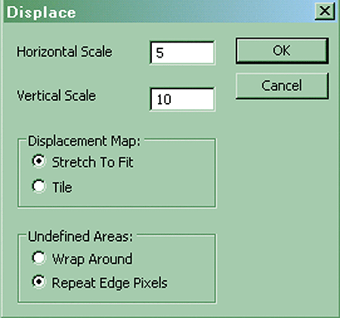

Розмір вертикальних та горизонтальних зміщень можна міняти – поекспериментуйте.
У вікні обираємо карту зміщення під номером 1. Те ж саме з іншими шарами, обираючи наступну карту зміщення по черзі: 2, потім 3, потім 4. Копії шарів з Водою після застосування фільтра також називаємо 1, 2, 3, 4.

Відкриваємо палітру анімації (Window-Animation)
1-й кадр – шар води 1
2-й – шар води 2
3-й – шар води 3
4-й – шар води 4
5-й – шар води 3
6-й кадр– шар води 2.
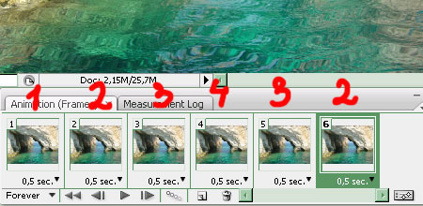

Отримуємо зациклений рух. Час 0,5 сек для усіх кадрів. Можна експериментувати з розміром та фомою хвиль, кількістю фаз руху.
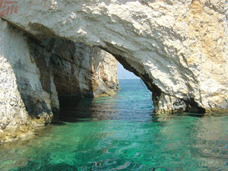

Перед збереженням анімації можна зменшити розмір документа (Image-Image size).

Інший варіант: використовувати готову карту зміщення.
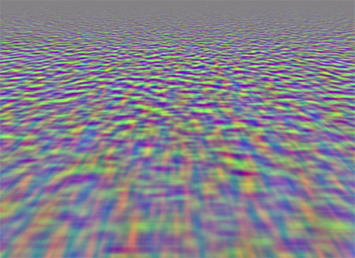

... і повторити усі маніпуляції із створенням фаз руху води. Тобто : створити копії шару карти зміщення; збільшити копії по вертикалі з кожним разом усе більше (напр.: основний шар 100% по вертикалі, 1-а копія – 104%, 2 – 108%, 3 – 112%, ступінь збільшення залежить від картинки); обрізати документ; зберегти шари у окремі файли формату __.psd; застосувати фільтр Зміщення до копій шарів Вода з різними картами зміщення; створити анімацію.
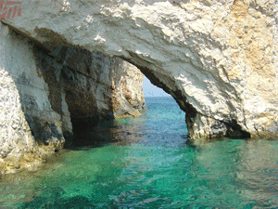

Завдання 2. Стрибаючий смайлик

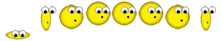
Створіть документ розміром приблизно1000х200pix. Потім його за необхідності можна буде зменшити чиобрізати
Щоб зручніше розподіляти смайлики, строріть направляючу (Rulers) (Ctrl+R – з'являться лінійки, клікаємо на лінійку та, утримуючи ліву кнопку, опускаємо горизонтальну направляючу униз).
Точно виставити направляючу можна через меню Перегляд/Нова направляюча (View/New Guide), відкриється діалогове вікно, де задається: вертикальна чи горизонтальна направляюча має бути створена, на якій відстані від лівого верхнього кута (що є початком відліку). Якщо ж початок відліку змінено, двічі клікніть по квадратику на перетині двох лінійок.
Для початку - малюємо сам смайлик.
Будь-яким зручним для вас способом малюєте жовтий круг і застосовуємо до нього Стилі Шару:
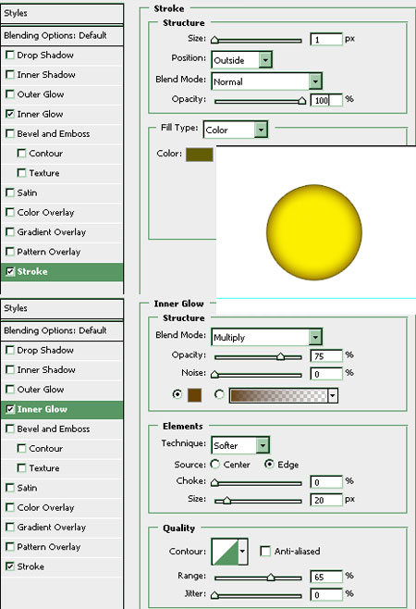

Потім маленький білий круг і також Стилі Шару:
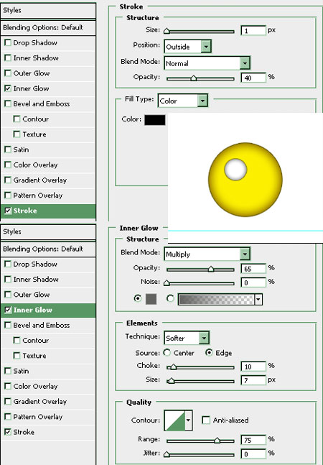
Усі параметри форматування обираєте самостійно.
Тепер малюємо зрачок, копіюємо друге око та додаємо рот.
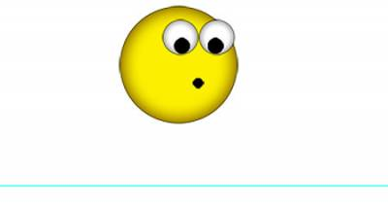
Для створення анімації стрибка необхідно намалювати усі фази руху смайлика.
Отож….
Об'єднуємо два шари з очима, а рот разом з тілом смайлика.
Отримуємо два нові шари. Об'єднуємо їх у групу (назвемо її Початок). Цю групу будемо копіювати та вносити необхідні зміни.
Копіюємо Початок, переназиваємо як 1 (це перша фаза руху) та сплющуємо тіло смайлика по вертикалі:
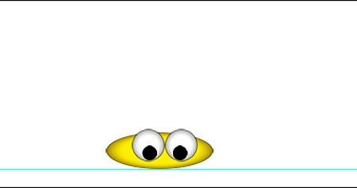
Очі – залишаємо як є. Знову копіюємо шар Початок та переназиваємо у групу 2 (друга фаза). Сплющуємо смайлик по горизонталі:
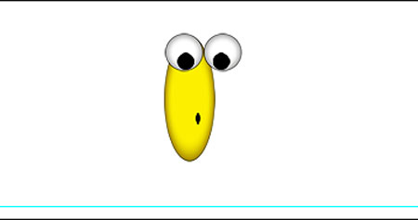
Направляючу трохи опусскаємо – залишаючи побільше простору для стрибків. Чому: в усіх смайликів, окрім нижніх розплющених, очі знаходяться на одному рівні.
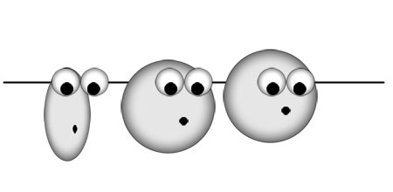
Якщо потрібно, створіть ще одну направляючу вгорі. Можна одразу об'єднати усі групи зі смайликами у один шар, однак, якщо не певні у результаті – залиште шари як є, а вже після перегляду анімації або копії документу об'єднайте їх.
Продовжуємо, група 3 (третя фаза і т.д.):
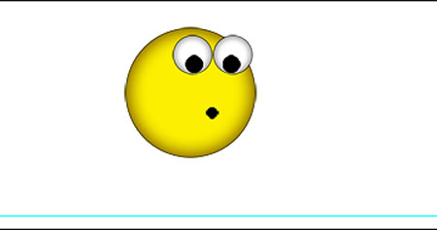
Тепер група 4:
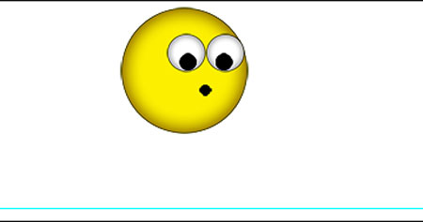
Щоб наш стрибунець трохи затримався у повітрі, зробимо дві копії 4-ої групи (всього 3 шт отримуємо: 4, 5, 6).
А тепер копіюємо 3-ю групу та називаємо її 7.
Копіюємо 2-у і переназиваємо у 8. Групи розміщуємо за зростанням від 1 до 8, щоб не заплутатись.
Ось результат:
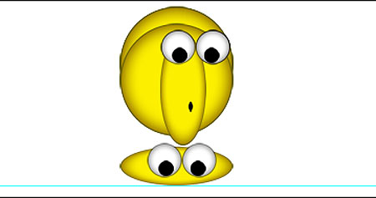
Якщо не зручно з цифрами, можна називати групи, наприклад, так – відображаючипроцес руху: низ, 1 угору, 2 угору, 1 вершина, 2 вершина, 3 вершина, 1 униз, 2 униз.
Об’єднуємо 8 шарів у одну групу. Копіюємо 7 разів (тоді у нас буде 8 смайликів і рух буде зацикленим.)
Розподіляємо отримані групи (можна назвати їх 1смайлик, 2смайлик, ..., 8смайлик) по довжині усього документа.
Забираємо направляючі (Перегляд/Видалити напрвляючі – View/Clear Guides).
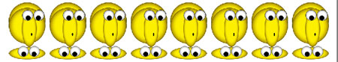
Переходимо до створення анімації.
Відкриваємо Вікно/Анімація (Windows/Аnimation) та починаємо оживляти смайлика. Для початку знімаємо видимість усіх підгруп у групах (або шарів у групах, якщо ви об’єднали шари).
Для усіх кадрів ставимо час 0,1 сек.
Так повинні виглядати стрибуни у першому кадрі.
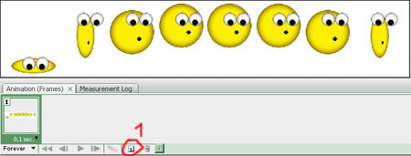
У першій групі (1смайлик) - фаза 1 (низ); у другій групі (2смайлик) – фаза руху 2 (1 угору)... і т.д.
Робимо копію кадру і розподіляємо рух смайликів, але уже починаючи з другої фази (1 угору) для першого смайлика.
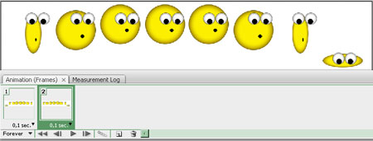
Аналогічно для третього кадру і далі….
При зміні фази руху після 8-ої (2 униз), переходимо на 1-у (низ).
Тепер усе – смайлики застрибали.
Ставимо постійний перегляд і зберігаємо у форматі GIF (Ctrl+Alt+Shift+S – Save for Web&Devices).
